如何更换codex的API
- 下载codex++插件 https://github.com/BigPizzaV3/CodexPlusPlus ，如下图
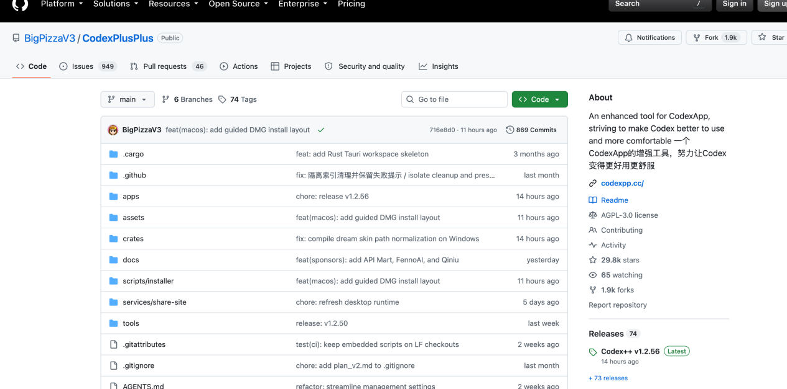

这里根据自己系统来选择相应版本，点开上图右下角的releases最新版本，小编这里选择了win的安装包版本，如下图

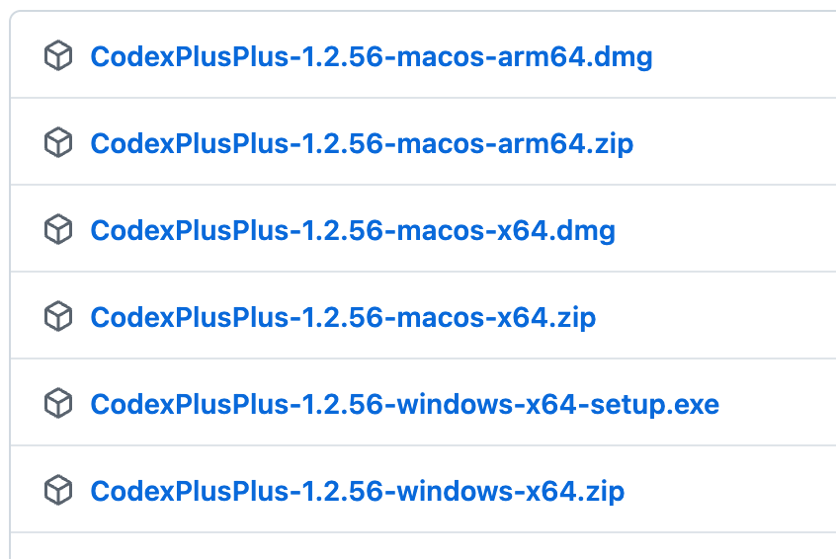

之后一路下一步安装即可，如果想放在默认安装位置之外的地方可以自行选择更换，这里忘记截屏了QAQ

- 安装完成后，电脑桌面应该出现了codex++和codex++管理工具两个图标，我们先点开codex++管理工具，如下图所示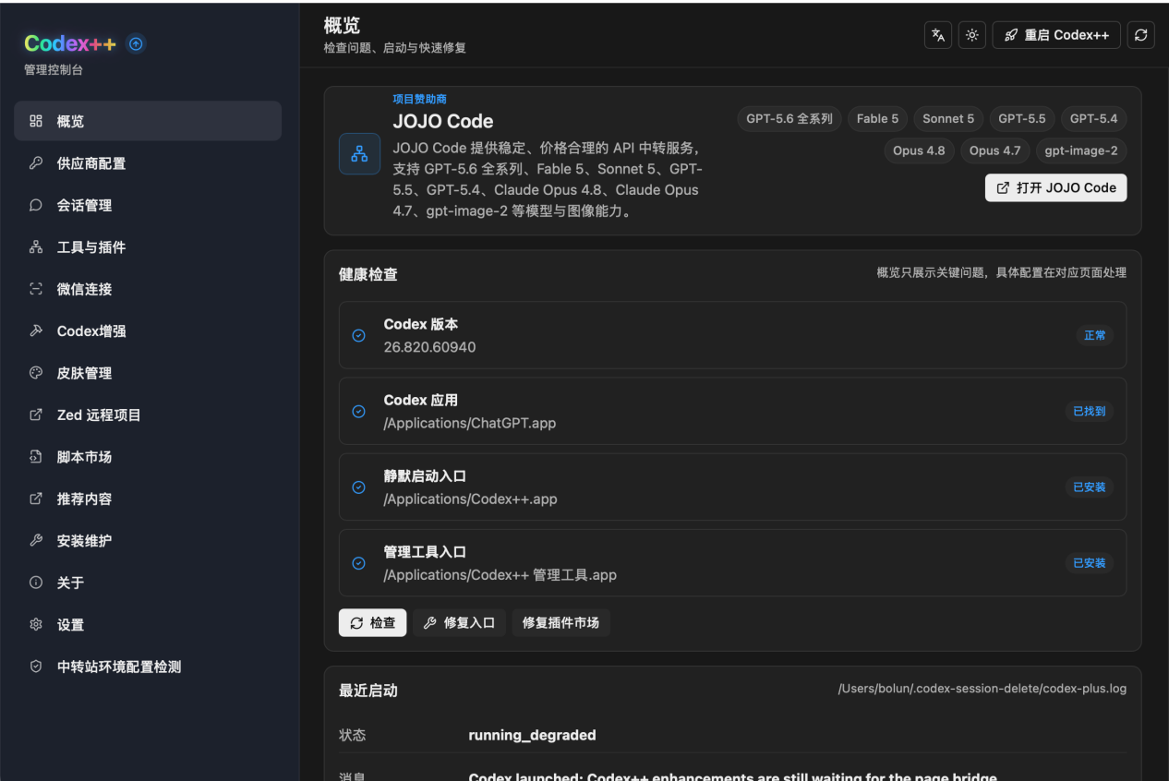
- 选择供应商配置，如下图里面会有之前配置过的供应商，如果没有的话，我们可以自行添加
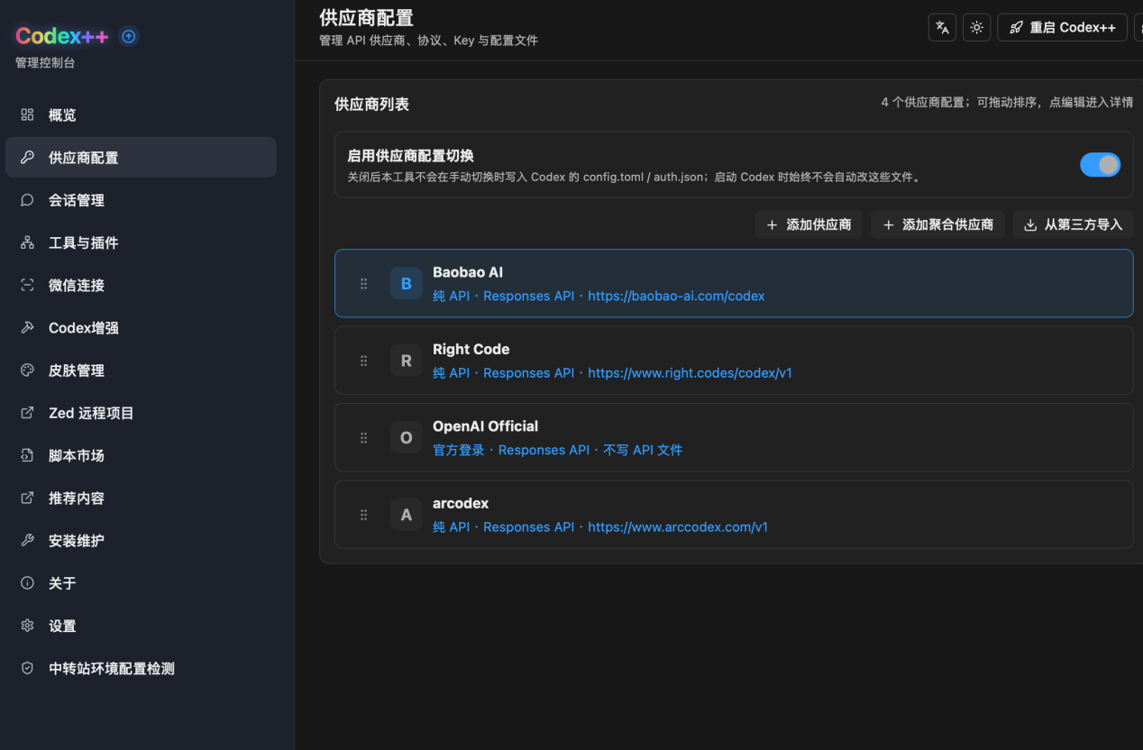
- 如果选用API中转，就点击添加供应商，点开后如下图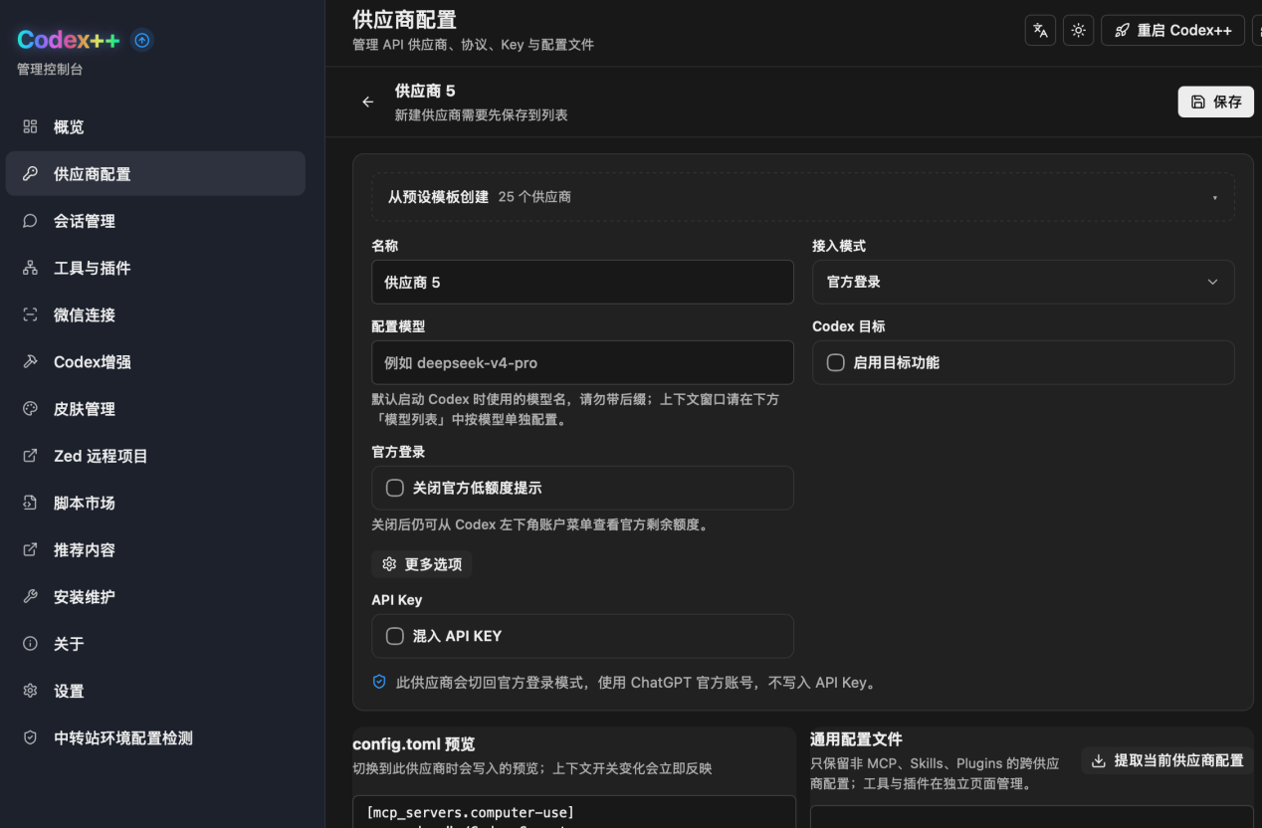
如果您选用了大牌的中转商或者deepseek可以直接在预设模版中选择，之后填入自己的API（长得像sk——什么什么）即可。
Otherwise，请手动添加。这里笔者以baobaoAI为例，如下图，请注意这个里面需要填写名称（随意），接入模式选择纯API，baseURL和key也就是API，之后点击右上角保存
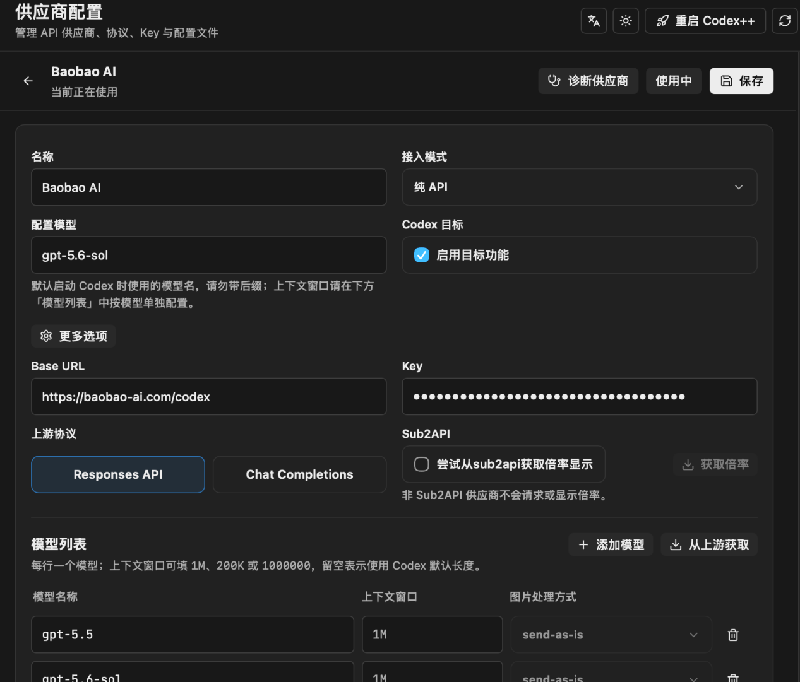
配置模型先不用管。“保存”后，回到上一页。我们需要手动点击使用，确保我们刚刚新增的供应商为使用中
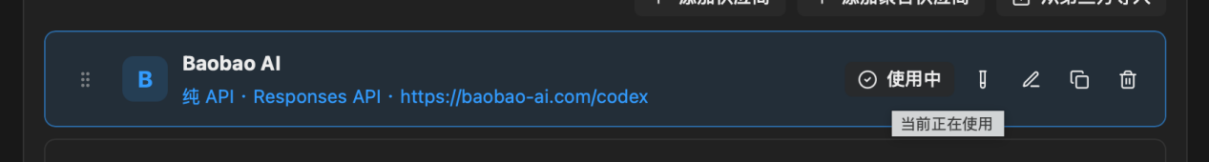
此刻，我们其实只是建了一个空的供应商模版，因为底下的配置文件实在很繁琐，我们就不自己填写了。因为，供应商一般都会自带一键脚本安装命令。
此时打开供应商网站的教程(回到官网) https://baobao-ai.com/pastel/#/vibe-code/dashboard?activeMenu=tutorial
，找到，如下图
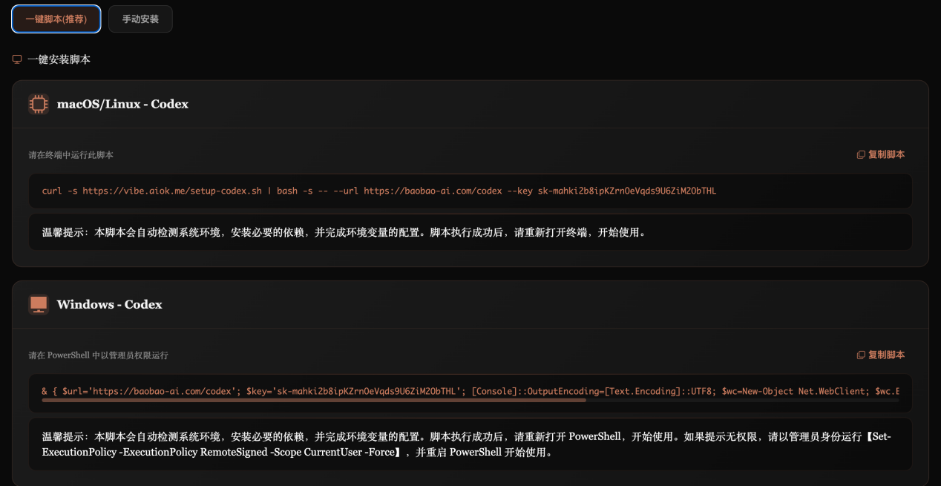
根据系统选择相应命令，如果是Windows则以管理员身份打开powershell，将这个命令粘贴进去执行，执行完成退出即可。
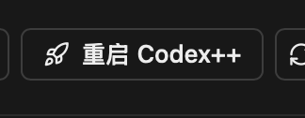
- 回到codex++管理工具，点击右上角重启codex++，如下图

正常来说就可以直接使用，另外一种情况让您选择登陆方式，此时选择第二项，将API粘贴进来点击登陆即可。

注：如果之前使用的回话无法打开可在codex++管理工具中选择会话管理，并启用，启动前自动修复历史会话